Що буде, коли я виросту?

Мета
- допомогти дітям зрозуміти важливість праці в житті людини;
- поглибити знання про світ професій;
- активізувати пізнавальну діяльність дітей;
- збагачувати активний словник відповідно до тематики тижня;
- удосконалювати вміння добирати синоніми та спільнокореневі слова;
- розвивати самостійне мислення, вміння досліджувати, уяву, доказове та зв’язне мовлення, пам’ять, увагу, дрібну моторику, критичне мислення, навички вільного спілкування;
- виховувати інтерес до професій майбутнього, естетичний смак.

Очікувані результати навчання
- дитина звертається та вітається, дотримуючись норм мовленнєвого етикету, використовує ввічливі слова;
- висловлює та аргументує власну думку, поважаючи позицію інших і дослухаючись до спільних рішень;
- вступає і підтримує діалог на теми, пов’язані з важливими життєвими ситуаціями;
- ділиться власними враженнями від побаченого, почутого;
- зіставляє почуте з власним досвідом;
- розуміє, які якості потрібні людині для досягнення мети;
- розрізняє синоніми та спільнокореневі слова;
- уміє будувати діаграми й працювати з ними.
- звичайний зошит;
- роздруківки

- Облядняння: “Входження у картину”, “Яка ж професія найкраща?”;
- м’яч;кольорові стікери, кольорові олівці.
ХІД заняття
1. Емоційне налаштування
1 | Привітання-кодування.  Сьогодні пропоную вам привітатися закодованим ритмом. Кожен із вас має проплескати в долоні певний ритм, а решта — уважно прослухати й повторити його. Так ми з вами створимо чудове ритмічне привітання-кодування.

2 | Гра “Осінній алфавіт”.  - Пригадайте, яка зараз пора року.  Пропоную вам пограти у гру “Осінній алфавіт”. Умова гри дуже проста. Я називаю букву алфавіту, а ви називаєте слово, яке починається на цю букву і пояснюєте, чому це слово осіннє. Наприклад, буква “в” — вітер, бо восени часто дмуть вітри або варення – у холодні осінні дні приємно пити чай з варенням, буква “з” — зайчик, бо восени він міняє колір свого хутра тощо.

Методичні поради
Цю гру краще проводити в колі з м’ячем. Ведучий (учитель) називає букву алфавіту і кидає м’яч будь-якому учню в колі. Той називає слово, дає пояснення і повертає м’яч ведучому (учителю). Наступного разу можна м’яч передавати по колу. Діти називатимуть букви алфавіту своїм сусідам і слухати їхні пояснення. За бажання букви можна повторювати, але слова на одну букву мають бути різними.
2. Входження в картину
(див. роздруківку “Входження у картину”).
- Що відбувається на картині? Як ви це зрозуміли?
- Де і коли відбуваються події? Чому ви так вважаєте?
- Що ви відчуваєте, коли дивитеся на цю картину?
- Що вас дивує?
- А якби на цій картині були ви? Де саме вам хотілося б опинитися?
ЗАВАНТАЖИТИ РОЗДРУКІВКУ
3. Повідомлення теми уроку
1 | Передбачення теми.  - Чи здогадалися ви, про що ми сьогодні говоритимемо на уроці?  - Що саме стало для вас підказкою?

2 | Повідомлення теми.  Людина не може жити без мрії. Усі про щось мріють. І ці мрії дуже різні… Хтось мріє відпочити на морі, хтось — про нову ляльку, хтось — навчитися малювати, а деякі навіть мріють навчитися літати, як птахи. Є мрії, які впливають на все подальше життя. Це мрії про майбутню професію, про сім’ю, про якісь досягнення в житті.  На сьогоднішньому уроці ми з’ясуємо, що таке мрія, які вони бувають, які вміння потрібні, щоб здійснити свої мрії, що буде, коли ви станете дорослими.
4. Що таке “мрія”
1 | Асоціативний кущ.  - Які асоціації у вас виникають, коли ви чуєте слово “мрія”?  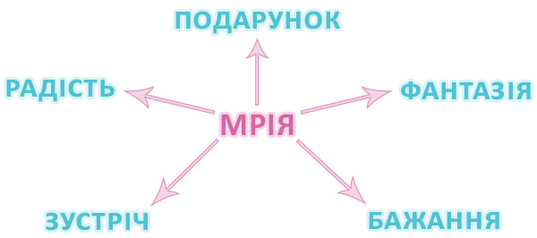

2 | Словничок.  Мрія — це процес фантазування, при якому людина прогнозує деякі майбутні події, настання яких вона дуже бажає.

3 | Мовні завдання.  - Доберіть до слова “мрія” близькі за значенням слова (фантазія, бажання, прагнення, вигадка, химера).  - Доберіть до слова “мрія” спільнокореневі слова (мріяти, мрійник, замріяна, мрійливий).

4 | Перегляд відео “Як виникло слово «мрія»”.  Перегляньте відео та обговоріть те, про що дізнаєтеся.  - Яка інформація вас здивувала? Чому?  - Чи завжди існувало слово мрія?  - Хто придумав це слово?
5. Фізкультхвилинка
До мрії можна добігти,
(біг на місці).
Не можеш бігти — іди,
(кроки на місці).
Не можеш іти — повзи,
(присісти і крокувати навприсядки).
Не можеш повзти — розвернись у напрямку до мрії
(встати й повернутися обличчям до уявної мрії).
6. Такі різні мрії
1 | Вправа “Мрії дітей”  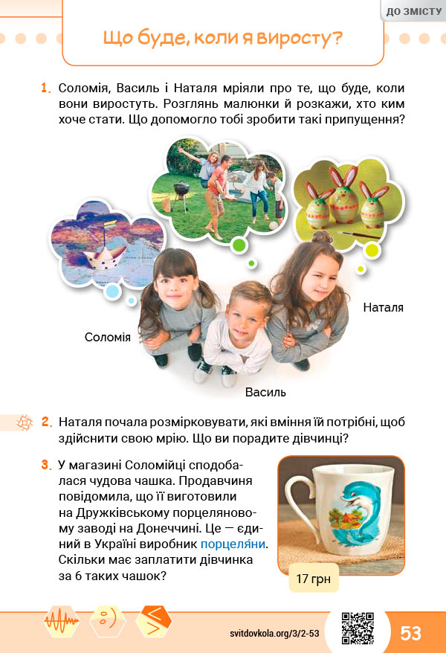  - Соломія, Василь і Наталя мріяли про те, що буде, коли вони виростуть. Розгляньте малюнки і розкажіть, хто ким хоче стати. Що допомогло вам зробити такі припущення?  - Наталя почала розмірковувати, які вміння їй потрібні, щоб здійснити свою мрію. Що ви порадите дівчинці?

2 | Робота з віршем А. Тугая “Герой” (зош. с. 24, завд. 1).  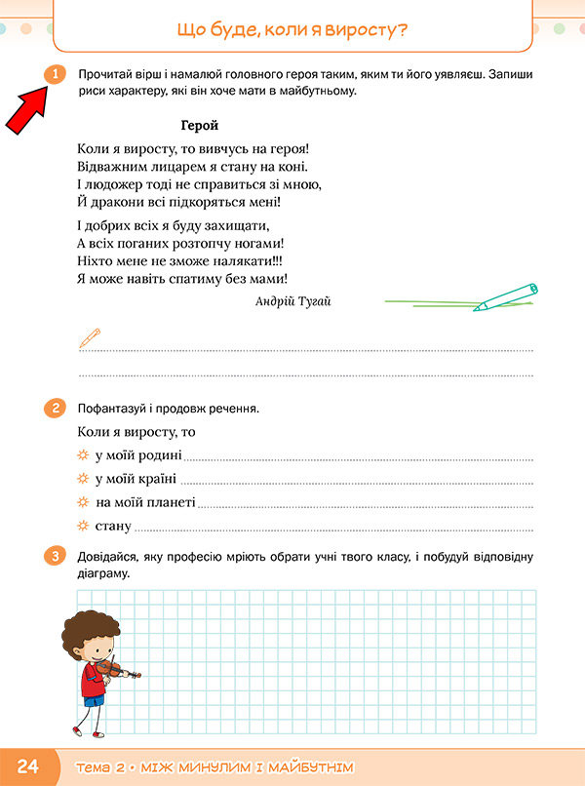  - Прочитайте вірш. Про що мріяв хлопчик?  - Намалюйте головного героя таким, яким ви його уявляєте.  - Запишіть риси характеру, які він хоче мати в майбутньому.

3 | Вправа “Пофантазуй” (зош. с. 24, завд. 2).  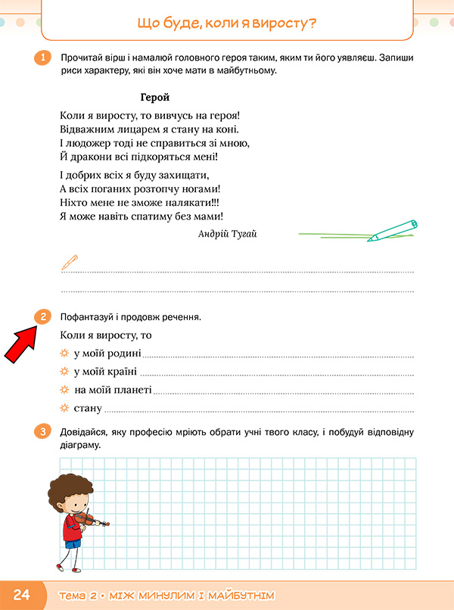  - Пофантазуй і продовж речення.
7. Робота з діаграмами
1 | Вправа “Запитай” (підр. с. 54, завд. 4).  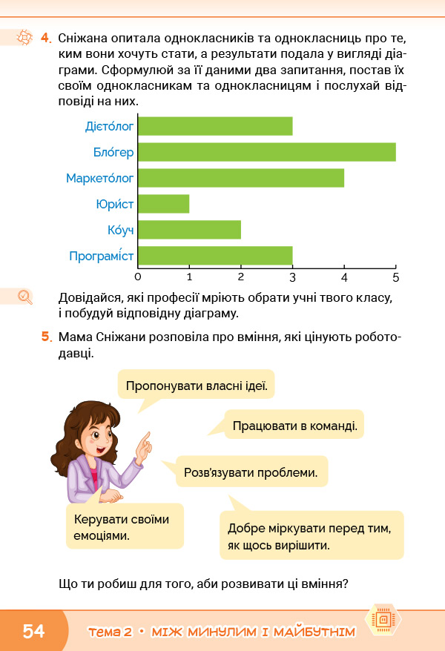  Сніжана опитала однокласників та однокласниць про те, ким вони хочуть стати, а результати подала у вигляді діаграми. Сформулюйте за її даними два запитання, поставте їх своїм однокласникам та однокласницям і послухайте відповіді на них.  За діаграмою визнач, які твердження істинні, а які — хибні:  - Найменше дітей виявили бажання стати юристами.  - Професію блогера обрали 5 учнів.  - Сніжана опитала 17 однокласників/однокласниць.

2 | Побудова діаграми (зош. с. 24, завд. 3).  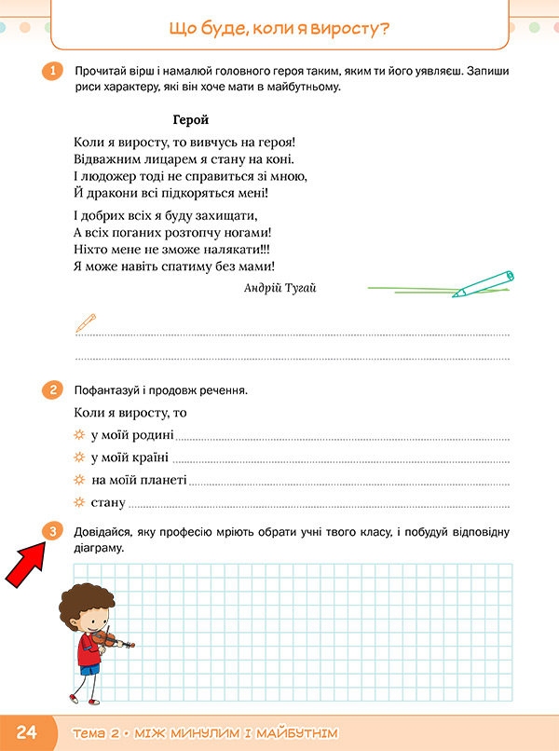  - Довідайтесь, яку професію мріють обрати учні класу, і побудуйте відповідну діаграму.  - Сформулюйте запитання за діаграмою, яку створили учні класу.

Методичні поради
Заздалегідь роздайте дітям кольорові стікери. Обговоріть з учнями їхні мрії щодо вибору професії. Запишіть назви професій на дошці у стовпчик. Попросіть кожного прикріпити свій стікер у рядку з обраною професією. Порахуйте кількість стікерів у кожному рядку. Дані для діаграми готові. Її можна креслити на дошці. Зверніть увагу дітей, що в діаграмі результати можна подавати або в горизонтальних смугах, або у вертикальних. Діти можуть обрати один із варіантів зображення й побудувати діаграму в зошиті.
8. Значення професій
1 | Міркування над проблемним запитанням.  - Як ви думаєте, яка професія найкраща?

2 | Читання оповідання Т. Юрміна “Яка ж професія найкраща?” (див. роздруківку “Яка ж професія найкраща?”).  ЗАВАНТАЖИТИ РОЗДРУКІВКУ

3 | Вправа “Уміння, що цінуються” (підр. с. 54, завд. 5).  Мама Сніжани розповіла про вміння, які цінують роботодавці.  - Розкажіть, що кожен із вас робить, щоб розвивати ці вміння?
9. Трихвилинне есе
Оберіть початок речення і протягом трьох хвилин напишіть свої роздуми, а потім презентуйте їх.
Я здійсню свою мрію, тому що …
Моя мрія корисна тим, що …
Щоб здійснити мою мрію, потрібно …
10. Підсумок
1 | Рефлексія.  - З яким настроєм закінчуєте сьогоднішній урок?  - Що нового ви дізналися?

2 | Вправа “Мікрофон”  На уроці я:  - дізнався/дізналася…  - зрозумів/зрозуміла…  - навчився/навчилася…  - найбільший мій успіх — це…  - найбільші труднощі виникли…  - мені не вдавалося, а тепер я вмію…  - змінилося моє ставлення до…  - на наступному уроці я хочу…

У конспекті уроку використано матеріали Тетяни Гуркіної
© Видавництво “Світич”, 2018–2022

